一种基于反馈机制的图像镶嵌累积误差处理方法的研究
汪之涛，李良福*，吴琼，肖樟树
（陕西师范大学 计算机科学学院，陕西 西安 710119）
摘 要：针对多幅图像镶嵌中累积误差的问题，本文提出了一种基于反馈机制的减小累积误差的图像镶嵌方法。在图像镶嵌之前，将所有待镶嵌图像进行柱面投影。算法对待拼接图像进行尺度不变特征点提取，在粗匹配的基础上，对互匹配唯一性约束原则和随机抽样一致方法建立一种反馈机制。运用最佳重叠度原理尽可能找出更多正确的匹配点对，为图像变换矩阵的计算提供良好的数据基础。实验结果表明：该种机制能够从本质上提高图像变换矩阵的精度，从而有效地减少多幅图像镶嵌的累积误差，并且对不同图像序列有着良好的自适应性。
关键词： 反馈机制； 自适应性； 互匹配唯一性原则； 图像镶嵌； 累积误差

作者简介： 李良福(1977-)，男，通信作者，江西丰城人，副教授，博士，主要研究方向：模式识别、计算机视觉。Email: longford@xjtu.edu.cn
肖樟树（1968-），男，江西遂川人，副教授，博士，主要研究方向：图像处理。Email: xzs0410@sina.cn
汪之涛(1992-)，男，江苏宿迁人，硕士研究生，研究方向为计算机视觉。
吴琼(1991-)，女，陕西咸阳人，硕士研究生，研究方向为计算机视觉。
基金项目：本项目得到了国家自然科学基金项目资助(No. 61201434)、中央高校基本科研业务费专项资金资助(No. GK201503068)。

A method of reducing accumulated error in multiple image mosaic based on feedback mechanism
WANG Zhitao，LI Liangfu，WU Qiong
（College of Computer Science，Shaanxi Normal University，Xi’an 710119，Shaanxi，China）
Abstract： To solve the problem of accumulated error in multiple image mosaic, this paper proposed a new image mosaic method based on Feedback mechanism to reduce accumulated error. All images will be cylindrical projected before mosaic. The algorithm takes images and find the SIFT feature points. On the basis of rough match, this paper established a feedback mechanism on the principle of only constraint mutual match. Rely on this kind of mechanism and best overlapping principle, the proposed algorithm could find out more correctly matching points, which provide a good basis for the calculation of the transformation matrix. The result shows that the feedback mechanism can effectively increase the accuracy of the image transformation matrix, which can reduce the accumulated error of multiple images mosaic. Additionally, this mechanism has good adaptability for different set of images.

Key words： feedback mechanism； adaptability； constraint mutual match； image mosaic； accumulate errors
0 引言
全景图像镶嵌技术是指将一组内容上存在交叠的图像序列经过配准并无缝融合成一幅宽视场、高分辨率的图像^{[1]}。在如医学影像、军事、地质勘探等领域中，由于相机获取的单幅图像存在视场的限制，目标往往不能被容纳到单幅图像中，这就需要对目标进行多次不同视角的拍摄，经过镶嵌后得到目标的整体影像^{[2]}。
在全景图像镶嵌的过程中，由于单幅图像之间镶嵌误差客观存在，多幅图像镶嵌时就会出现累积误差^{[3]}。图像镶嵌主要有两个步骤^{[4]}：图像配准和图像融合。近年来，研究人员在图像配准和图像融合方面做了很多研究。Lowe提出的基于尺度不变性的特征检测^{[5]}已经普遍运用于图像镶嵌。David G. Lowe ^{[6]}使用简化的SIFT(尺度不变特征转换，Scale-invariant feature transform)算法进行图像配准，降低了SIFT特征点的维度，提高了算法的运行速度，避免了大量的计算。林曾等^{[7]}等人用SIFT不变性和动态规划的方法进行图像配准。李妍^{[8]}等人通过生物基因算法对图像配准进行优化，但生物基因算法的实时性不高。李艳 ^{[9]}基于直线段检测算法的SIFT特征对图像进行配准，能够消除部分误匹配，对提高模型变换的精度起到一定作用。李小娟等^{[10]}人运用粒子群算法对图像配准和融合进行优化，但粒子群算法耗时很高。朱霞 ^{[11]}使用双线性插值的图像融合方法对配准后的图像进行融合，但没有考虑到多幅图像拼接后图像扭曲无法正常插值的情况。现有的图像镶嵌中各种图像配准、图像融合的基本方法、类型的研究现状都得到了很好的总结^{[12-13]}。但是对图像镶嵌中的误差问题却很少有人涉及，对于类似无人机这样大量数据采集的设备来说，图像镶嵌中累积误差问题就显得十分突出。
现有的图像配准方法大都适用于待镶嵌图像数量较少的情况，对于多幅图像镶嵌，由于待镶嵌图像可能是经过数次镶嵌后的图像，图像存在不同程度上的畸变，这时固定的图像配准策略就会导致图像特征点随图像本身镶嵌次数的增加而急剧下降，误差就会大幅增加。而后期的图像融合很难弥补配准时留下的误差，导致图像镶嵌的失败或结果图像大幅失真。本文提出了一种基于反馈机制的图像镶嵌方法，在特征点粗匹配和精匹配阶段建立反馈机制，结合图像最佳重叠比，动态地进行图像配准，较好地克服了不变配准策略下图像特征点稀少的缺点，提高了配准的精度，并对不同图像序列有着良好的自适应性。实验结果表明，该方法能对一定数量内的图像进行镶嵌并得到较好的全景图像。

1. 特征点粗匹配
图像粗配准中，首先选用SIFT(Scale-invariant feature transform，尺度不变特征转换算法)提取两幅图像中的特征点，根据两幅特征点之间的关系进行特征点之间粗匹配。特征点粗匹配需要两个步骤，互匹配唯一性原则和匹配点对筛选。

1.1互匹配唯一性原则
SIFT算法具有良好的性能，能够在两幅图中寻找出大量的特征点，由于特征点的描述子带有比如位置、尺度、方向等信息，因此特征点的之间具有很大差异，直接利用特征点进行特征点对的选择和匹配具有很强的可行性，本文采用任意两个点的欧式距离来描述两个点之间的关系，并使用互匹配唯一性约束原则结合最近邻和次近邻距离之比以减少误匹配。
对分别属于两幅待匹配图像的两个特征点A和B，它们的描述子分别为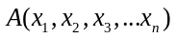和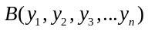，其中和表示为描述子的某一维度值，则这两个点之间的欧氏距离定义如下：
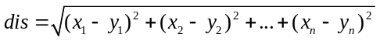 (1)
SIFT算法生成的描述子为128维，这里n的值为128，dis为这两个点之间的欧氏距离。
互匹配唯一性约束原则：分别属于两幅图的两个点特征点A和B为待选匹配点对当且仅当A，B互为对方欧氏距离下的最近点。
(2)
(3)
如图1所示，对第一幅图中的每个特征点X_{i}，根据它距离第二幅图中所有特征点的距离建立一个列向量Ax_{i}，如式4。并根据欧式距离从小到大排序，得到第一幅图和第二幅图的欧式距离矩阵M，如公式5所示。
(4)

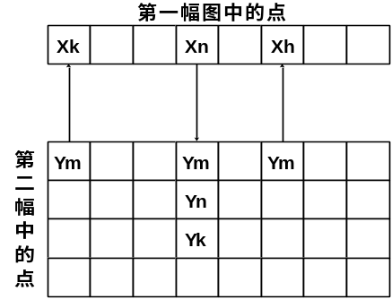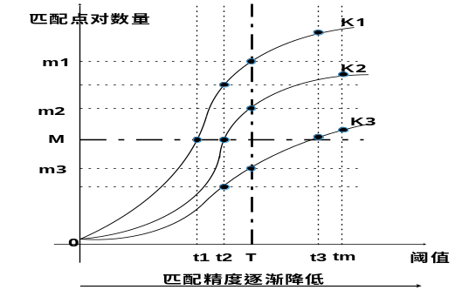
图1 互匹配唯一性约束原则 图2不同待配准图像阈值与匹配点对数量曲线
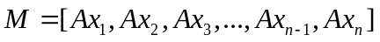 (5)
如图1，分别属于两幅图的特征点X_{n}和Y_{m}，在执行互匹配唯一性原则时需验证以下两点：
- Y_{m}是X_{n}的最近邻点。这里由于矩阵Ax_{n}是有序的，所以矩阵Ax_{n}中第一个点就是X_{n}的最近邻点。
- X_{n}是Y_{m}的最近邻点。因为矩阵M的第一行表示的是以列表为序号的第一幅图中点的最近邻点。所以当Y_{m}是X_{n}的最近邻点时，需要遍历矩阵M的第一行，找出以Y_{m}为最近邻点的第一幅图中的所有点X_{k}，X_{n}，X_{h}，如果点X_{n}与Y_{m}的距离是这些点中最近的（这里使用邻接表统计），那么X_{n}是Y_{m}的最近邻点。
假设两幅图分别有N和M个特征点，互匹配唯一性原则的时间复杂度和空间复杂度分别如式6和式7所示：
(6)
(7)
如果互匹配唯一性原则成立，那么X_{n}和Y_{m}为待选匹配点对。下面对所有的待选匹配点对进行筛选以确定粗匹配点对。

1.2 动态阈值分析
互匹配唯一性原则将两幅图中的特征点进行配对后，通过验证第一幅图中已经匹配的特征点的最近邻点和次近邻点的比值对待匹配点对进行筛选，这个比值叫做阈值。
当阈值设定在一定范围内，粗匹配下的匹配点对数达到一定数量后，就能给之后的精匹配提供良好的数据基础，称这个数量为期望匹配点数量M。这个值的设定和单张图片的重叠比有关。但是在阈值大于一定值之后，匹配精度得不到保证，阈值的调节不能超过最大阈值tm。图2中，在固定阈值T下，曲线K1，K2，K3对应的匹配点对分别为m1，m2，m3。当t = T，m1 > m2 > M > m3，对于三条曲线有：
- 曲线K3的匹配点对数量m3不足期望值M。
- 曲线K2的匹配点对数量m2略大于M。
3. 曲线K1的匹配点对数量m1远远大于M。
阈值T对于曲线K3是不符合条件的，需要调节阈值到t3，匹配点对数量才能略大于M，且匹配精度有保证；而曲线K1的匹配点对数量m1远远大于M，如果将阈值调节为t1，那么匹配点对数量就能刚好大于M，且匹配精度得到了提高。对曲线K2，当前阈值T基本符合条件，无需调节。
由上分析可知，对不同的两幅待匹配图像，需要选择不同的阈值进行匹配点对的筛选，以达到匹配精度和匹配点对数量的保证。这个保证精度和数量的阈值称为最佳阈值TB。在此分析的基础上，提出一种反馈机制，对不同的待匹配图像，算法可根据图像质量自行调节到最佳阈值TB，这样的反馈机制有着良好的自适应性。

1.3 反馈机制
文献^{[4]}对图像最佳重叠比的概念做了分析，当两张图片之间的重叠比例达到一定数值时，图像镶嵌的误差可以降到最低。由于无人机是一种可控设备，无人机在执行任务时，可以根据需求控制其拍摄频率和其他参数，从而将图片重叠比控制在一定范围内。这里假设单张图片的重叠比为50%，后面会讨论当单张图片重叠比达不到或超过这个比例时对结果的影响。
建立一种反馈机制来动态调节粗匹配的阈值，运用二分法对反馈机制进行加速，能够快速的确定合适的阈值。
反馈机制描述如下：
- 设定一个较小的阈值Ts；
- 设定一个最大阈值Tm；
- 根据图片拼接的数量动态计算图片最佳重叠比，将其换算成最佳匹配点对数量Num。
- 二分法确定本次粗匹配的最佳阈值。
- 当前阈值下的匹配点对即为粗匹配下的最佳匹配点对。
对于步骤4，这里给出二分法的步骤：
- 确定当前二分的上下界，初始条件上界为最大阈值Tm，下界为最小阈值Ts。
- 计算目标阈值为最大阈值和最小阈值的中间值，tmp = (Tm+Ts)/2。计算目标阈值下的匹配点对的数量。
- 如果当前匹配点对为最佳匹配点对的95%~105%之间，二分结束，当前阈值为最佳阈值。如果不足最佳匹配点对的95%，将二分的下界改为tmp，如果大于最佳匹配点对的105%，将二分的上界改为tmp。
- 重复步骤c直到步骤c停止或二分的上下界交叉。

1.4 动态阈值设定
现有文献中，一般将固定阈值设在0.6，本文取其大约70%，即0.4作为最小阈值Ts。最大阈值可以适当调整，本文设定为0.8。
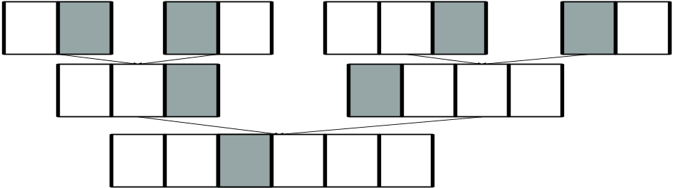
图3 图像镶嵌重叠区域变化
对于最佳匹配点对数量，随着图片镶嵌数量的增加，重叠区域占总体的比例逐渐减小，如图3所示。图3 中（未经镶嵌的单幅待镶嵌图像之间的重叠比为50%，本文提及的单幅图像指的是未经任何镶嵌的单幅源图像）。图中一个小矩形代表单幅图像的50%的区域。。阴影部分表示本次镶嵌时两幅图的重叠区域。在单幅待镶嵌图像之间的重叠比为50%的条件下，计算任意数量图像拼接时阴影部分的面积，设单个小矩形的权重为1，那么单幅图像的权重为2。
设有A1，A2，A3,……,An共N幅图像进行镶嵌，相邻图像之间存在50%的重叠区域，计算最后一次镶嵌时阴影部分的面积。
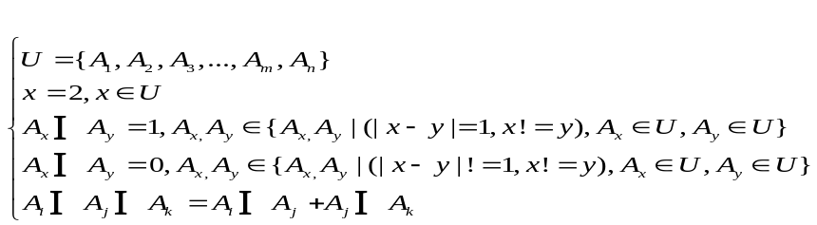 (8)
根据容斥原理可以得到：
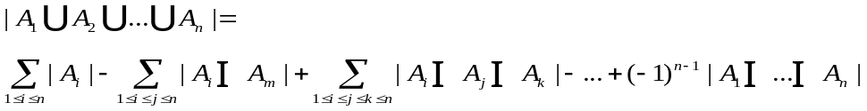 (9)
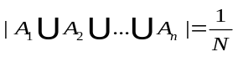 (10)
在初始化时计算每张图片的特征点数量，并记录每张图片的拼接历史，即当前待拼接图像是经过哪些图片拼接而成的，对A1，A2，A3,…,An共N幅图像，特征点数量分别为n₁，n₂，n₃,…,n_{n}。这样在每次计算最佳匹配点数量时就可以根据待拼接图像的拼接历史快速的换算出本次拼接的最佳匹配点数量。
在对大量图片数据进行实验统计后，本文将初始最佳匹配点对设置为230。
镶嵌第N幅图时，最佳匹配点对的计算如下：
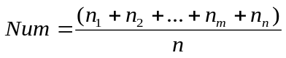 (11)
公式11中代表历史拼接图像的匹配点对数量。

1.5 最佳重叠比
本文假设待镶嵌图片序列中相邻的单张图片的重叠比为50%，由于无人机飞行时环境的变化，这个比例可能得不到保证。下面讨论重叠不足50%和超过50%情况下，应用本文方法对粗匹配结果的影响。
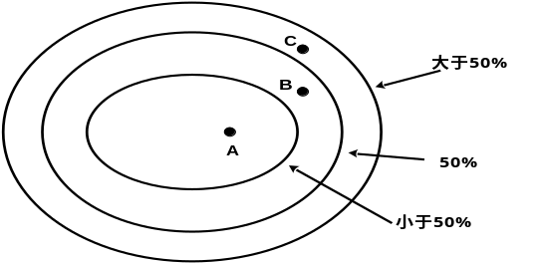
图4 最佳重叠比分析
如图4所示，三个椭圆从大到小分别代表最佳重叠比大于50%，等于50%，小于50%下正确的匹配点对集合，匹配点对随重叠度增大而增加。匹配点对A，B，C分别属于的集合也如图所示。
当重叠比不足50%时，原本属于匹配点对的B被算入匹配点对中，成为误匹配点，只有A属于正确的匹配点对，此时粗匹配下的误匹配点增加。
当重叠比大于50%时，B点原本为正确的匹配点对，重叠比增大时它不会成为误匹配点，对结果无影响。
可见只有当重叠比小于50%时，本文的假设会增加误匹配数量，此时可以适当控制无人机的飞行参数保证重叠比不会过小。
在误匹配增加的情况下，良好的精匹配算法可以将绝大部分误匹配剔除。

2. 特征点精匹配
在射影变换模型中，只需要4对匹配点就可以求出摄影变换矩阵，但是这是建立在理想情况下的，在实际图像镶嵌中，因为误差不可避免，那么这4个匹配点对只要有一个有误差，摄影变换矩阵就会产生很大误差。如果增加匹配点对的数量，单个匹配点对的误差就能被其他匹配点对分摊，所以在消除明显的误匹配之后，匹配点对数量的增加能够减小误差。

2.1 反馈机制
随机抽样一致算法(RANSAC，Random Sample Consensus, 随机抽样一致)对于明显的误匹配非常敏感，当图像质量不佳，匹配点对少的情况下，适当增加阈值可以增加有效匹配点对的数量；当匹配点对很多，适当减小阈值可以增加匹配点对的精度，也能保证匹配点对数量。如此反馈下的随机抽样一致算法有着良好的自适应性。算法最后选择的匹配点对集为最佳匹配点对集。反馈机制下描述如下：
- 建立一个初始阈值Ts。
- 设定一个步长step。
- 设定一个最大阈值Tm。
- 动态计算一个最佳匹配点对数量Num。
- 从最小阈值开始，根据RANSAC算法得到的匹配点对数量N和最佳匹配点对Num进行比较，如果当前阈值下的匹配点对数量不小于最佳匹配点对Num，当前匹配点对就是最佳匹配点对集，反之在当前阈值上增加步长。直到满足最佳匹配点对条件或当前阈值大于最大阈值。
- 当前匹配点对集为最佳匹配点对集。
对于上述反馈机制，可以参照粗匹配中的反馈机制将二分法应用在精匹配的反馈机制上。

2.2 动态阈值设定
经过了粗匹配时建立了反馈机制下的互匹配唯一性约束原则，保证了匹配点对的数量和质量。匹配点对中大部分都是有效的匹配点对，因为这里匹配点对的数量是两幅图的，而两幅图是否经过匹配不影响当本次匹配点对的数量，只与当前镶嵌的两幅图有关，无论这两幅图是当前镶嵌图本身还是的它的子图，这里取匹配点对的70%作为最佳匹配点对的数量。
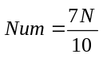 (12)
由公式12计算出最佳匹配点对数量。
现有文献中一般取RANSAC阈值为1，这里分别取该固定阈值的10%和200%分别作为初始阈值Ts和最大阈值Tm，取步长为初始阈值的十分之一。即：
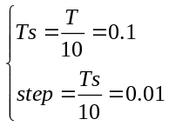 (13)
根据公式13和实时性要求，可以适当改变步长，动态的调整时间和精度上的平衡。

4. 实验结果
由于图像拼接涉及到图像配准和图像融合两个步骤，每个步骤都有多种解决方案，现如今主流的方法是利用最短欧式距离初步确定匹配点对，用RANSAC方法去除误匹配点对，最后利用利普拉斯融合对图像进行融合，这套方法对三张(含三张)以下图片镶嵌有良好的效果，但是在多幅图像镶嵌中效果很差。本文主要的改进在于最短欧式距离的改进(互匹配唯一性原则)的和粗匹配以及精匹配下的反馈机制。
试验分别对九幅图像用本文改进的方法和主流方法进行图像镶嵌，统计每次镶嵌时粗匹配和精匹配的匹配点对数量和阈值变化，之后对整体结果用SSIM(structural similarity index measurement system,结构相似性评价系统)评价^{[14]}。
图5是无反馈机制和反馈机制方法下九张图片镶嵌的结果，无反馈机制时，由于图像变换矩阵的不准确，图像出现了很多明显的黑缝，许多细节部分出现了小错位，图像边缘很毛躁，采用反馈机制后，图像细节对接准确，基本无镶嵌痕迹。
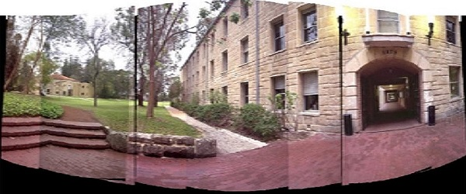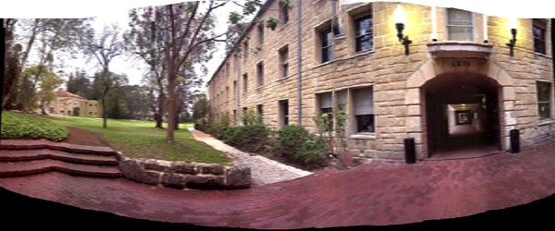
（a）无反馈机制 （b）反馈机制
图5 无反馈机制与反馈机制的全景图像镶嵌结果比较
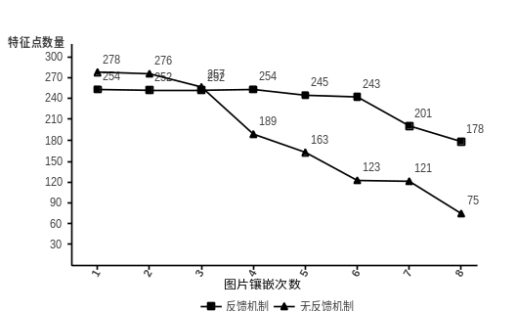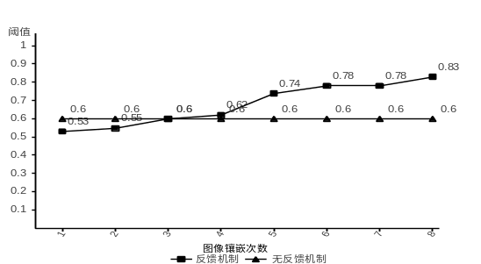
（a）匹配点对数量对比 （b）阈值变化对比
图6 粗匹配下两种方法匹配点对数量和阈值的比较
分别统计每次图像镶嵌时粗匹配和精匹配的匹配点对数量和阈值的变化。下面是对图4镶嵌过程中数据统计结果。
图6中(a)中，在反馈机制下阈值根据图像镶嵌的次数与图片质量进行自我调节，随着图像镶嵌次数的增加，无反馈机制方法找到的匹配点对数量快速减少，导致匹配后期精匹配的数据太少。而在反馈机制下，由于阈值随图片镶嵌次数动态调节，算法找到的匹配点对数量可以基本保持平稳，且阈值处于最大阈值控制范围内，保证了匹配的精度。由(b)可以看出，反馈机制下阈值根据图片质量不断自我调节，以保证匹配点对的数量和质量。
精匹配与粗匹配类似，控制阈值动态变化来调节匹配点对的数量，限于篇幅不再赘述。下面利用SSIM对镶嵌结果进行整体评价。
SSIM算法是一种基于结构相似度图像评价方法，算法从对比度，结构相似度和亮度三个方面考察图像。SSIM方法评价函数为：
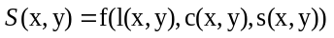 (14)
公式14中，x，y分别代表源图像和待评价图像，l(x，y)表示图像的亮度，c(x，y)表示图像的对比度，s(x，y)表示图像的结构相似度，得分越高表示结构相似度越大，最大值为1。
由于镶嵌后的图像没有原图像进行比较，本文采用镶嵌前源图像分别与结果图像做SSIM评价，将所有源图像的SSIM值求和后的结果作为镶嵌结果图像的SSIM评价值。假设有n-1幅待图像镶嵌，编号分别为1到n-1，镶嵌结果图像的编号为n。
(15)
公式15中SSIM（Final）表示镶嵌结果图像的总SSIM值，而SSIM(i，n)表示第i幅图像与镶嵌结果图像的SSIM值。
表1 两种方法下SSIM评价结果
SSIM | 1 | 2 | 3 | 4 | 5 | 6 | 7 | 8 | 9 | Final
反馈 | 0.0885 | 0.0868 | 0.0814 | 0.0908 | 0.0991 | 0.1204 | 0.1307 | 0.1320 | 0.1174 | 0.9471
无反馈 | 0.0767 | 0.0793 | 0.0869 | 0.0763 | 0.0912 | 0.0970 | 0.1159 | 0.1277 | 0.1167 | 0.8677
可以看出，对比无反馈机制的镶嵌方法，反馈机制下每一幅待镶嵌的源图像与最后的镶嵌结果图像的SSIM值都有提升，而总体的SSIM值也有明显提升，可以看出反馈机制在全景图像镶嵌中起到了很好的优化作用。

5. 结束语
本文主要运用反馈机制在图像配准阶段减少图像变换时产生的误差，针对不同图像提取的特征点，反馈机制可以自适应地调整图像变换中所需的数据量和数据精度，不同于后期对图像镶嵌顺序的调整，算法能从本质上提高镶嵌后图像的质量。实验证明该方法能明显改善多幅图像镶嵌中的累积误差问题。
参考文献：
[1] 叶偲, 李良福, 焦婷. 全景图像镶嵌中运动目标的重影处理方法[J]. 陕西师范大学学报(自然科学版), 2014, 4(12): 5-11.
[2] 宫阿都, 何孝莹, 雷添杰, 等. 无控制点数据的无人机影像快速处理 [J]. 地球信息科学学, 2010, 12(02): 254-260.
[3] 彭红星, 宋鸿陟, 邹湘军, 等. 改进的全景图拼接融合算法 [J]. 计算机工程与应用, 2010, 46(25): 195-198.
[4] 李从利, 韩裕生, 冷晓艳, 等. 序列图像拼接过程中误匹配的消除 [J]. 计算机应用与软件, 2006, 23(11): 93-95.
[5] 何敬, 李永树, 鲁恒. 无人机影像拼接误差实验研究 [J]. 激光与光电子学进展, 2012, 48(12): 60-64.
[6] David G. L. Distinctive Image Features from Scale-Invariant Keypoints [J]. International Journal of Computer Vision 2004, 60(02): 91-110.
[7] Zeng L, Zhang S, Zhang J, et al. Dynamic image mosaic via SIFT and dynamic programming [J]. Machine vision and applications, 2014, 25(05): 1271-1282.
[8] Jin L, Yanwei W, Hong L. Image Mosaic Based on Simplified SIFT [C]//International Conference on Mechanical Engineering and Automation Advances in Biomedical Engineering. 2012: 100-106.
[9] Yan L. Digital Image Mosaic Technology Based on Improved Genetic Algorithm [J]. Journal of Multimedia, 2014, 9(03): 428-434.
[10] Jun Zhu, Ren Mingwu, Liu Qingshan. Image Mosaic Method Based on SIFT Features of Line Segment [J]. Computational and Mathematical Methods in Medicine, 2014, 14(08): 11-16.
[11] Li Xiaojuan, Xi Xiaoyan, Zang Yihua, Liang Jia. Fusion Algorithm Based on Particle Swarm Optimization Edge [J]. Software Guide, 2014, 23(05): 79-81.
[12] Xie Kai, Guo Hengye, Zhang Tianwen. A survey of image Mosaics technology [J]. Acta Electronica Sinica, 2004, 32(04): 630-634.
[13] Yu Hongsheng, Jin Weiqi. Evolvement of research on digital image mosaics methods [J]. Infrared Technology, 2009, 31(06): 348-353.
[14] Pérez J, Espinosa J, Vázquez C, et al. Retinal image quality assessment through a visual similarity index [J]. Journal of Modern Optics, 2013, 60(07): 544-550.

